Практическое занятие 14. Тела вращения
Повторение. Сечение многогранников: Призмы и пирамиды
Задание 1. Выполнить тест.

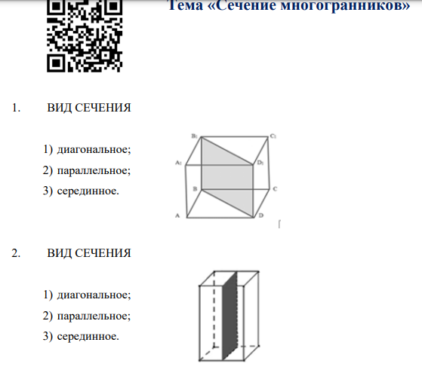
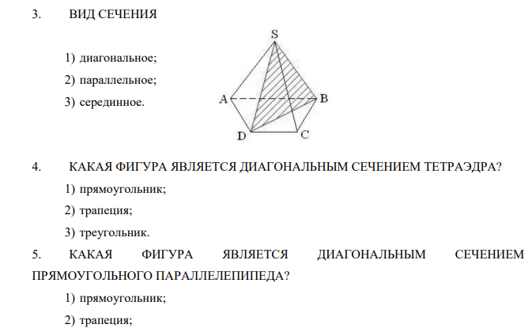
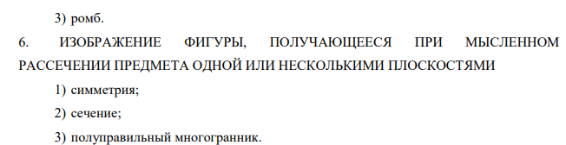

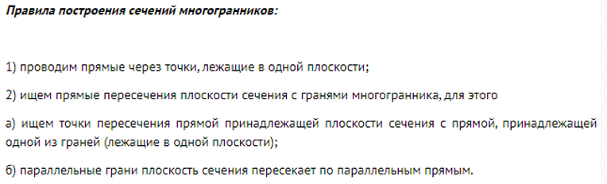
Например,
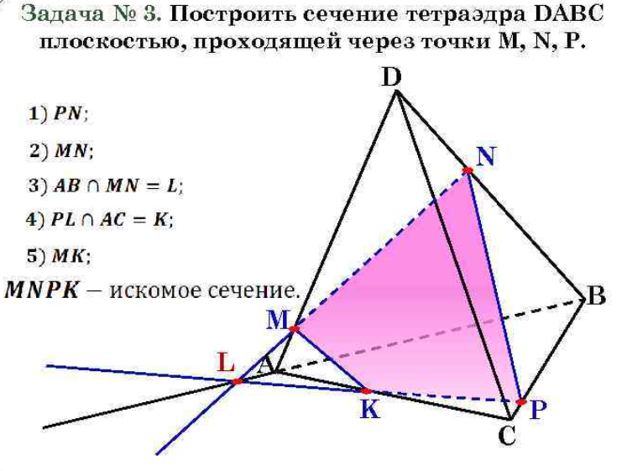
Задание 2. Построить сечение пирамиды методов следов по правилам построения сечений.
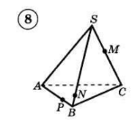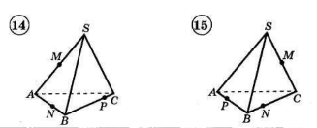
Задание 3. Построить сечение призмы
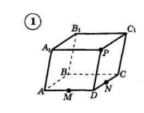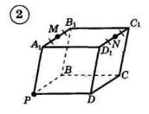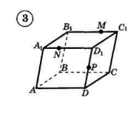

Основное занятие. Тела вращения.
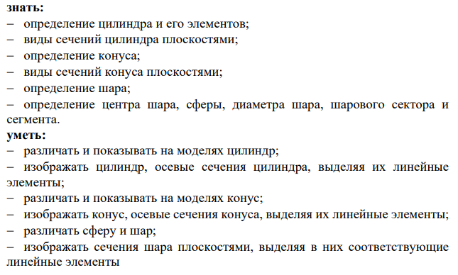
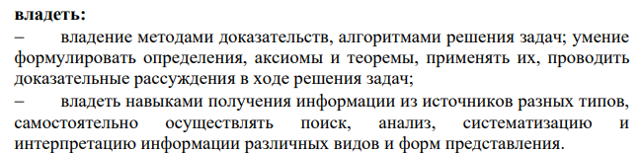
Задание 3. Записать конспект по телам вращения: цилиндр, конус, шар. Выписать основные определения, элементы тела и его чертеж, свойства и теоремы.
Теория в учебном пособии (УП можно найти на странице Араслановой МН) Стр. 49-57
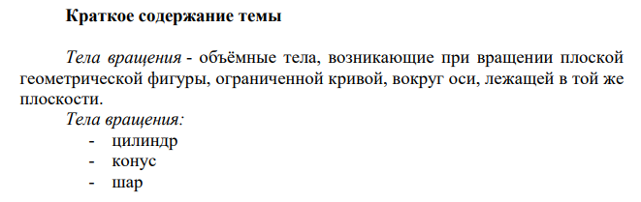
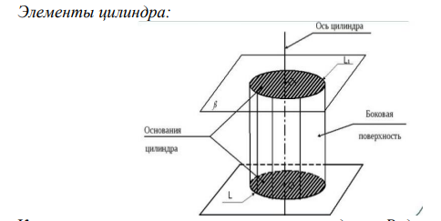
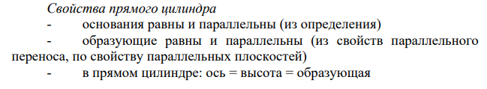

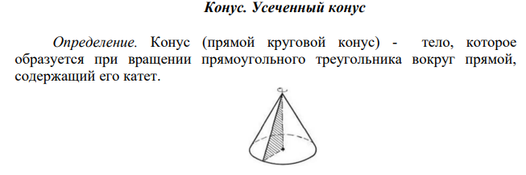
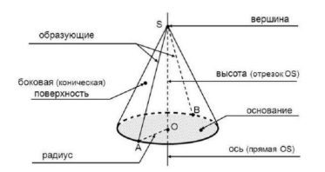
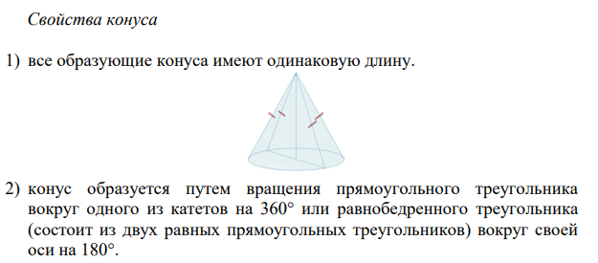
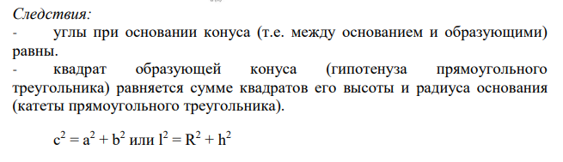
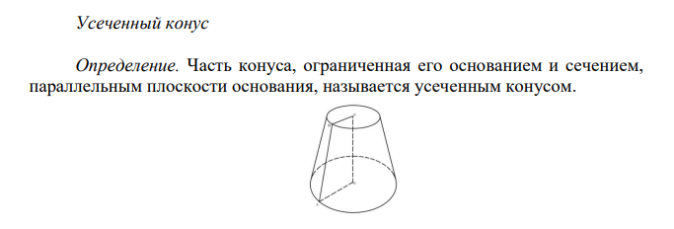
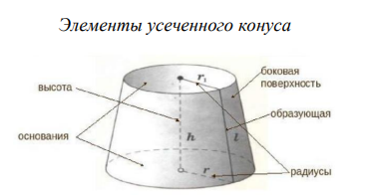
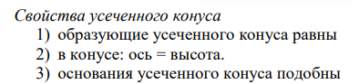
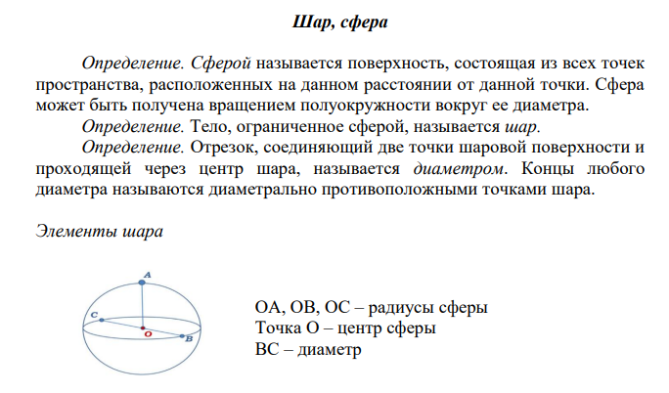
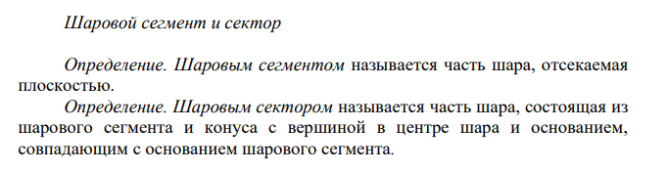
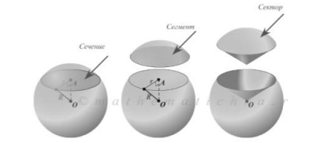
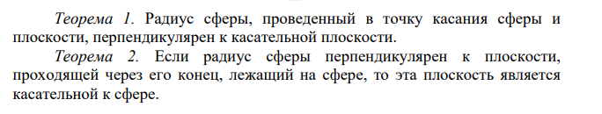
Задание 4. Выполнить задания в рабочей тетраде 88139 стр 31-35 и решить задачи 28-32.
Домашнее задание.
- Записать конспект и проверить свои записи. Подготовить ответы на вопросы
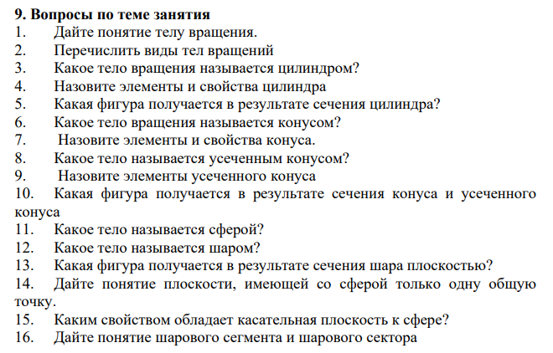
Задание 2. Ответить на вопросы
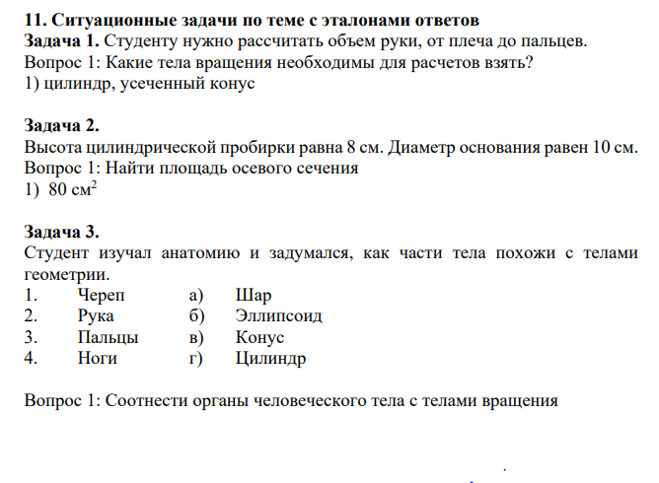
Дополнительно: Тела вращения (https://www.youtube.com/watch?v=p-oXT0fMrkY)

